第２期鹿沼市文化芸術振興計画 目次

第１章 計画の策定にあたって
１． 文化芸術振興の意義・・・・・・・・・・・・・・・・・ １
２． 計画策定の背景・・・・・・・・・・・・・・・・・・・ １
３． 策定の目的・・・・・・・・・・・・・・・・・・・・・ ２
４． 策定の方法・・・・・・・・・・・・・・・・・・・・・ ２
５． 関連計画との位置づけ・・・・・・・・・・・・・・・・ ２
６． 計画の対象期間・・・・・・・・・・・・・・・・・・・ ３

第２章 基本的な考え方
１． 文化芸術振興の現状と課題・・・・・・・・・・・・・・ ４
２． 基本方針・・・・・・・・・・・・・・・・・・・・・・ ７
３． 基本目標・・・・・・・・・・・・・・・・・・・・・・ ７
４． 文化芸術の範囲・・・・・・・・・・・・・・・・・・・ ８
５． 取り組みの時期・・・・・・・・・・・・・・・・・・・ ８
６． 体系図・・・・・・・・・・・・・・・・・・・・・・・ ９

第３章 施策の概要
１． 文化芸術活動の振興・・・・・・・・・・・・・・・・・１０
２． 文化芸術施設の活用・・・・・・・・・・・・・・・・・１４
３． 文化資源の活用・・・・・・・・・・・・・・・・・・・１９
４． 文化芸術に関する情報の集約と発信・・・・・・・・・・２２

第４章 推進体制
推進体制・・・・・・・・・・・・・・・・・・・・・・２４
資料編 ・・・・・・・・・・・・・・・・・・・・・・・・・・・ ２５
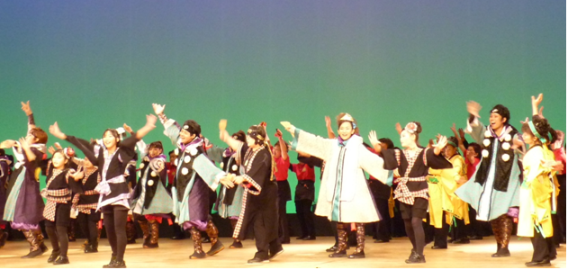
市民文化祭ダンス部会オープニング

